Social CRM : qu’attendent les consommateurs sur les Réseaux Sociaux ?

Les réseaux sociaux ont métamorphosé nos modes de communication entre individus, et révolutionnent les usages entre marque et consommateurs.
Hier spectateur, aujourd’hui média, le consommateur s’impose dans une relation où la recommandation est un gage de qualité, de confiance et de reconnaissance.

Cette transformation impose aux marques la nécessité d’intégrer ces nouveaux canaux dans leur stratégie marketing, et CRM.

Pour autant, sont-elles en phase avec les usages et les attentes actuels des consommateurs et tirent-elles parti de toutes les opportunités offertes par les réseaux sociaux ?

C’est ce que l’Atelier Réseaux Sociaux du SNCD a voulu investiguer en réalisant une enquête exclusive sur les e-consommateurs usagers des réseaux sociaux.

L’atelier Réseaux Sociaux du SNCD

Vocation : Décrypter les impacts du web social sur le marketing direct et la relation client

Animateurs :
- Jean-Michel Moulié, Président de wdm.directinet
- Hervé Pépin, Président de Conscient Networks

Membres Actifs :
- Pierre Maurin, AID
- Sodeh Hamzehlouyan, AID
- Chrys Karavali, Conexance MD
- Sybille Sommet, Selligent
- Thomas Guillochon, wdm.directinet

Synthèse méthodologique

Echantillon : Echantillon de 2 264 répondants majeurs représentatifs des internautes inscrits à au moins un réseau social parmi Facebook, Windows Live, Viadeo, LinkedIn, Foursquare, Twitter et Myspace

Sources partenaires : Recrutement des interviewés parmi les e-consommateurs (Clients ou Actifs) de 24h00, Ciblexo, Confidentielles, consoGlobes, CuisineAZ, Documentissime, Easyvoyage, e-TF1, Flash Privé, Fnac, La Redoute, MétéoCity, Reader’s Digest, et Voyages-sncf.com

Mode de Recueil : Questionnaire en ligne

Date de terrain : Enquête réalisée par internet du 23 Juin au 9 Juillet 2011

Redressement : Deux types de redressement ont été mis en œuvre :
- Redressement sur critères sociodémographiques (Sexe, Âge et PCS)
- Redressement selon le potentiel du foyer du répondant en matière d’achat de biens de consommations durables
Principaux enseignements de l’étude

La suprématie de Facebook
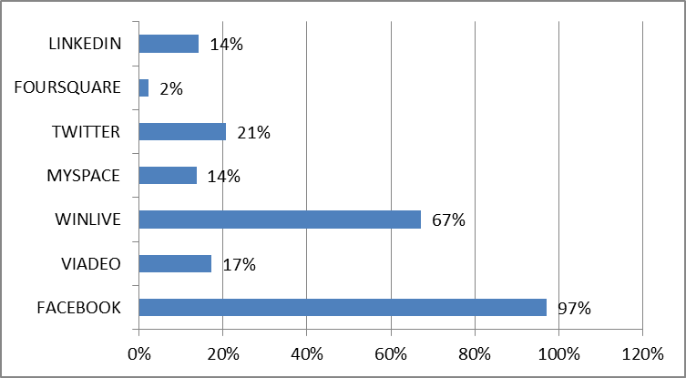
Le premier constat de cette étude est la prédominance de Facebook vis-à-vis des autres réseaux sociaux avec qui il cohabite sur internet.

Cette suprématie s’inscrit autour de trois axes :
- Le nombre d’inscrits :
97% des personnes membres d’un réseau social le sont de Facebook loin devant Windows Live (66%) ou Twitter (21%).
- La fréquence de connexion :
68% des membres de Facebook s’y connectent au moins une fois par jour, alors que cette fréquence chute à 40% pour les membres de Windows Live et à 30% pour Twitter, à comparer avec moins de 15% pour chacun des autres réseaux étudiés.
- La durée de connexion :
La durée moyenne hebdomadaire d’un membre atteint 52 minutes pour Facebook versus 39 minutes pour Windows Live, 25 minutes pour Twitter, alors que les autres réseaux étudiés se contentent de moins de 18 minutes.

La mobilité une pratique courante
La part de l’internet mobile n’a cessé de croître avec le développement de nouveaux outils ou l’amélioration de nos téléphones portables. Cette réalité s’accentue auprès des socionautes comme nous le montre cet axe d’analyse, avec respectivement 43% des répondants possédant un smartphone et 7% une tablette.

Les réseaux sociaux : outils de communication ET d’information
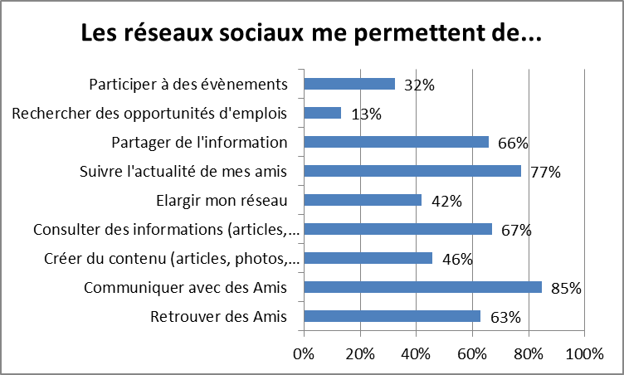
Les réseaux sociaux sont prioritairement utilisés pour des objectifs sociaux :
- 85% pour communiquer avec des amis
- 77% pour suivre l’actualité de ses amis
- 63% pour retrouver des amis

Les réseaux sociaux sont parallèlement exploités pour bénéficier d’une information instantanée :
- 67% pour consulter des informations
- 66% pour partager de l’information

Ces résultats nous démontrent que les socionautes ont appris à manier ces réseaux, et à les adapter selon leurs envies. Initialement créés à des fins sociales, les réseaux se reconvertissent en carrefour d’audience où l’information circule rapidement et sans limite d’un utilisateur à un autre. Le socionaute ne se contente plus d’échanger sur son univers personnel, mais utilise ce lieu pour transmettre à ses contacts ses idées, et ses avis.

Nous constatons par ailleurs, que l’intensité de ces utilisations croît à mesure que l’internaute est mature et actif sur les réseaux sociaux.

La « Fanitude » une réalite 2.0
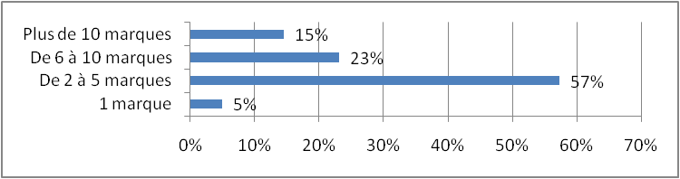
La Fanitude est un néologisme qui traduit un phénomène sociétal où l’internaute affiche ses goûts, ses convictions, ou ses qualités à travers son action de devenir fan.

Plus qu’un épiphénomène, la Fanitude est une réalité qui concerne 39% des usagers des réseaux sociaux qui se déclarent fans d’une ou plusieurs marques. Cette notion s’accentue lorsqu’il existe un lien commercial puisque 66% des fans d’une marque sont clients de cette dernière.

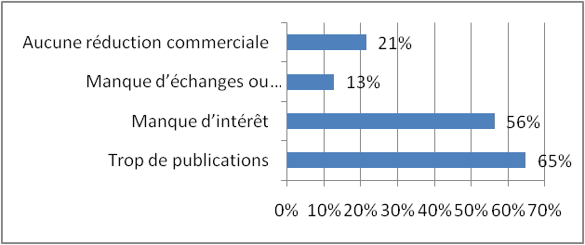
L’adhésion à une page de marque n’est pas définitive : 53% s’en sont déjà désinscrits.

Les raisons de cette désinscription : trop de publications (pour 65%) et manque d’intérêt du contenu (pour 56%).

La désinscription est en phase de devenir un mode de sanction envers une marque dont le contenu ne correspondrait pas aux attentes de ses fans, ou ne serait pas adapté aux réseaux sociaux tant sur le format que sur son mode de diffusion.

Des attentes fortes de reconnaissance et de différenciation
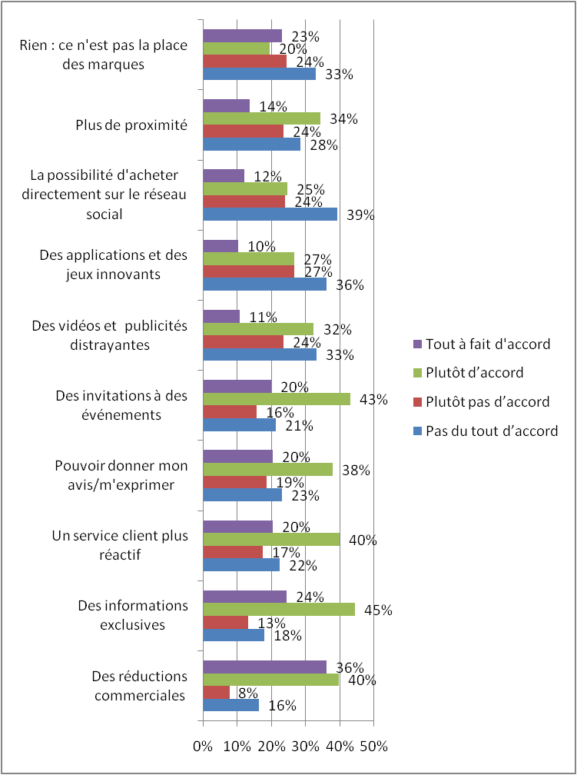
Quelle qu’en soit la forme, les consommateurs attendent des marques des éléments concrets et différenciants :
- Des réductions commerciales (pour 76%, 86% pour les fans de marques)
- Du contenu exclusif (pour 69%, 82% pour les fans)
- Des invitations à des événements (pour 63%, 78% pour les fans)
- Un service client plus réactif (pour 60%, 70% pour les fans)

Ainsi, les contenus des fanpages ne doivent pas s’apparenter à une démarche publicitaire, majoritairement perçue comme déceptive.

La publicité sur les réseaux sociaux

La publicité sur les réseaux sociaux n’a pas encore trouvé ses marques car si la moitié des utilisateurs de réseaux sociaux avoue avoir déjà cliqué sur une publicité présente sur un réseau, 40% la jugent inutile et intrusive…

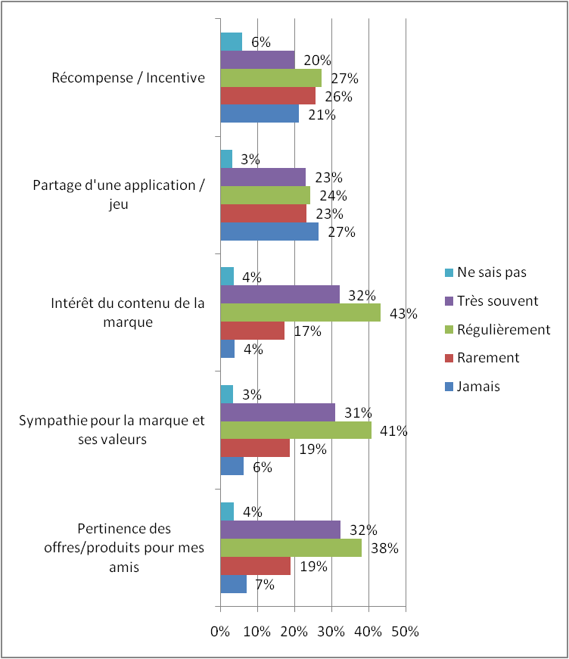
L’influence en question

41% des fans clients d’une marque la recommandent via un réseau social.

Les raisons qui poussent l’internaute à recommander une marque sont :
- Intérêt pour le contenu de la marque (75%)
- Sympathie pour la marque et ses valeurs (72%)
- Pertinence des offres et des produits pour ses amis (70%)
- Le partage d’une application/jeu (47%)

18% demandent l’avis de leurs amis par l’intermédiaire d’un réseau social avant d’acheter

En conclusion

Les réseaux sociaux sont reconnus par les consommateurs comme un canal de relation et dans un futur proche comme un canal de vente complémentaire. Ils offrent aux marques un nouveau lieu pour converser avec leurs prospects, leurs fans, leurs clients, et leurs ambassadeurs.

Les marques vont devoir intégrer les réseaux sociaux à leurs démarches de CRM et de PRM, en complément des canaux actuellement utilisés, dans une triple approche :
- Offrir des contenus et des avantages spécifiques par typologie de socionautes
- Être davantage à l’écoute de leurs clients ou prospects
- Valoriser l’univers de la marque et de ses valeurs

En s’autorisant à converser avec ses fans ou followers, la marque s’offre la possibilité de mieux connaître ses clients, de découvrir leurs attentes, et de bénéficier d’un nouveau canal de communication : l’individu.

A propos du SNCD

Le Syndicat National de la Communication Directe est l’organisation professionnelle des experts de la communication directe multicanal et de la relation client. Depuis 1933, il aide ses membres à se positionner face aux évolutions du marché. Le SNCD définit le cadre et les usages des métiers de la communication directe qu’il contribue ainsi à valoriser. Aujourd’hui, 130 acteurs de la communication directe parmi lesquels des acteurs du Datamining, des études, du traitement et de la qualité de la donnée, du CRM et de l’e-CRM, de la conquête et de la fidélisation, du ciblage et de la personnalisation, des métiers du courrier, de l’E-mailing, des medias adressables et du multicanal… ont choisi de proposer leurs services dans le respect de la déontologie et des usages de la profession en devenant membres actifs du SNCD.
www.sncd.org

Contact presse SNCD
Bureau de presse Idenium  Tél. 01 56 21 19 96  Marine Guinot – marine@idenium.com | SNCD - Nathalie PHAN PLACE  Tél. : 01 46 64 36 10  nplace@sncd.org

